**今日动态**

**5月11日 星期六 来园17人**

一、来园

今天**高亦可、徐宁岩、徐宁川、储奕、朱瑾玥、常阳浩、高语汐、汪刘懿、万洛依、卢彦霖、胡恩俊、朱长睿、郭奕鸣、万欣晨、韩鑫桐、万昊羽、季萱菡**小朋友能坚持来园，为你们点赞哦。

二、科学：《我的手心》

今天上午，我们开展了科学活动《我的手心》。手心就是手掌，由掌心和五指腹部组成，掌心心呈四边形，是腕和指之间的区域，中央呈倒三角形凹陷。两侧呈鱼腹状隆起，掌心有多条纹路，五指腹部有褶皱，指尖有螺纹。本次活动主要是让孩子在观察手心了解手心特征的基础上，把自己发现的手心的特征记录下来。

在活动中，能仔细观察手心，发现手心的一些特征小朋友有**高亦可、徐宁岩、徐宁川、储奕、朱瑾玥、常阳浩、高语汐、汪刘懿、万洛依、卢彦霖、胡恩俊、朱长睿、郭奕鸣、万欣晨、韩鑫桐、万昊羽、季萱菡，**你们真棒！

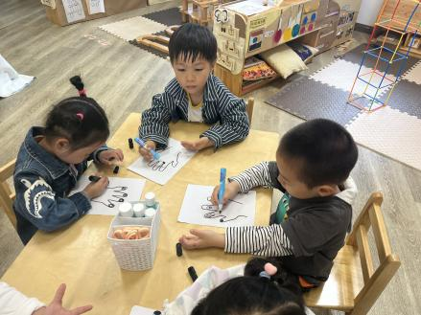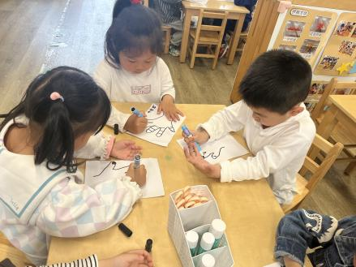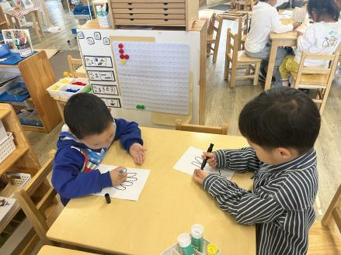

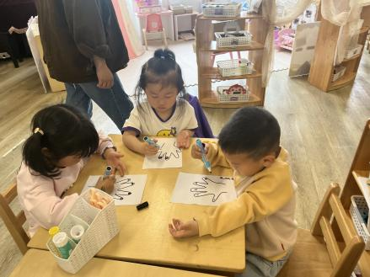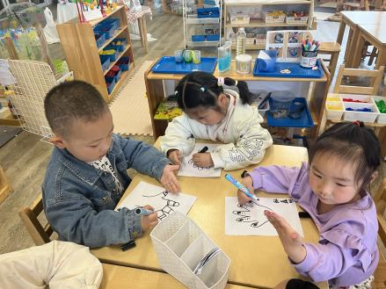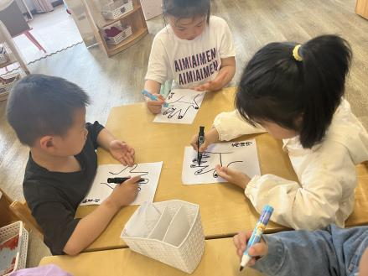

三、区域游戏

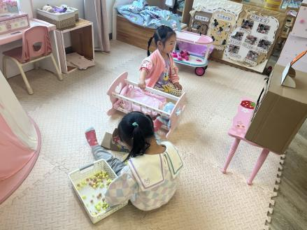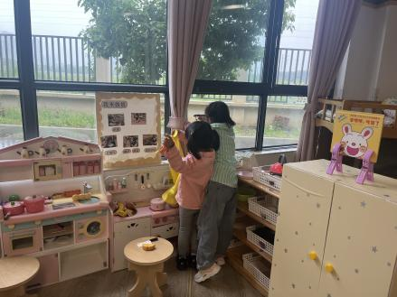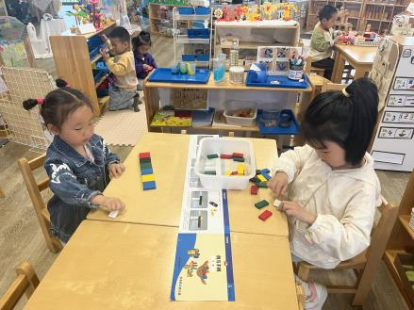

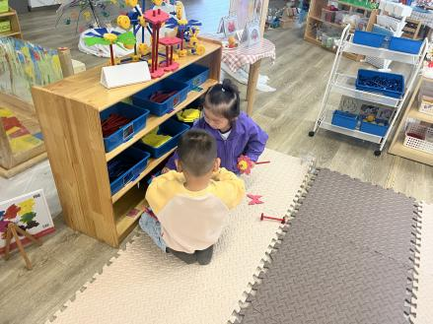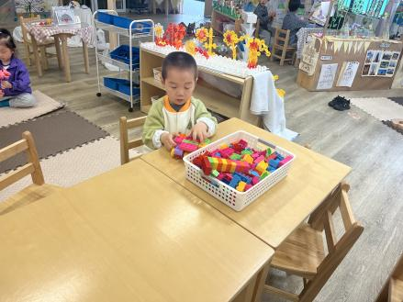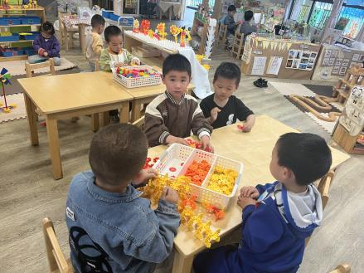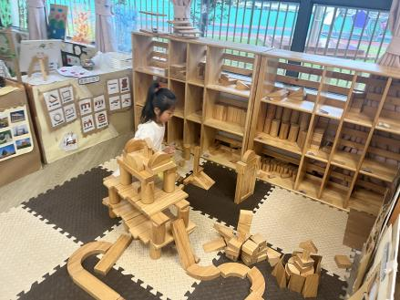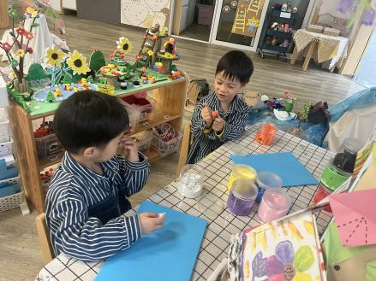

|  |  |
| --- | --- |
| 区域 | 游戏幼儿 |
| 建构区 | 朱瑾玥、卢彦霖、万洛依、万昊羽、胡恩俊、常阳浩、朱长睿、郭奕鸣 |
| 美工区 | 徐宁川、徐宁岩 |
| 娃娃家 | 韩鑫桐、汪刘懿、万欣晨、储奕 |
| 科探区 | 高语汐、高亦可 |

四、就餐

午餐活动中，**高亦可、徐宁岩、徐宁川、储奕、朱瑾玥、常阳浩、高语汐、汪刘懿、万洛依、卢彦霖、胡恩俊、朱长睿、郭奕鸣、万欣晨、韩鑫桐、万昊羽**小朋友都能吃完自己选择的那一份饭菜和汤。

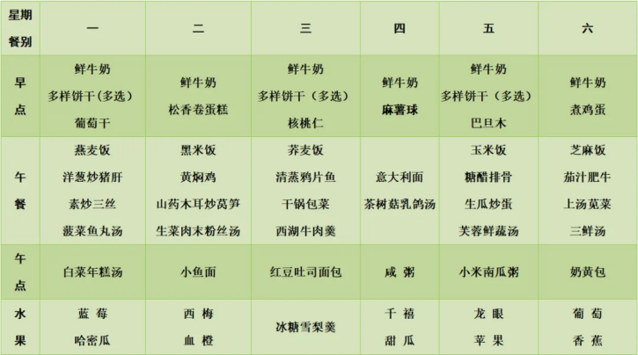

五、家园配合

1.小朋友在家如有身体不适的情况请在家休息康复后再来园哦！

2.请大家帮助幼儿勤剪指甲，以免刮伤自己或别人哦！